进销存管理系统
概要说明书

2016年5月20日

编写 李 爽、肖璐楠
校对 李 爽
审核 孙雪峰

目录
1 引言 1
1．1 编写目的 1
1．2 项目背景 3
1．3 术语描述 3
1．4 参考资料 3
2 总体设计 3
2.1 系统平台 3
2.2 拓扑结构和计算模式 4
2.3 软件结构与模块外部设计 5
2.4 系统处理流程图 5
2.5 功能分配 6
3 接口设计 6
4 数据结构设计 6
4.1 概念设计 6
4.2 物理结构设计 8
4.3 数据结构与程序的关系 11
5 运行设计 11
5.1 运行控制 11
5.2 运行时间 11
6 出错处理设计 11
7 安全保密设计 12

1 引言

1．1 编写目的
该文档是用于提供进销存管理系统的总体设计内容，包括接口，系统平台设计等内容，用于完成该管理系统的设计阶段，同过系统的平台设计，基本流程结构和接口等设计来完善该进销存管理系统的设计和开发，实现信息系统分析模型的建设和细化，相关内容的定义与设计均按照进销存管理系统需求说明书的设计与分析，说明了环境设置、硬件要求和数据库设计，为下一级的详细设计等提供资料和基础。

1．2 项目背景
1）待开发的软件系统的名称：进销存管理系统。
2）本项目的任务提出者：哈尔滨工程大学，开发者：20132012班CrazyKids，用户：超市
3）该系统与财务系统人事系统接口为：WEBSERVICE。

1．3 术语描述
（1）帐套：记载一个独立核算的经济实体的所有往来信息的一整套记录表和统计分析报表的统称。
（2）电子签名：将用户名写人数据表某个字段的操作称为电子签名。

1．4 参考资料
①企业的购货业务流程说明和涉及单据。
②企业的库存业务流程说明和涉及单据。
③企业的销售业务流程说明和涉及单据。

2 总体设计

2.1 系统平台
（1） 网络设计
- 集中数据管理、分布式应用，实现信息的全面共享。
- 完全基于浏览器的操作模式，安装简单、操作方便，具有良好的系统扩充能力。
- 严格的安全管理机制。利用SSL技术维护网络传输安全，利用安全规则和特权保证基本信息的安全管理，提供日常操作的审计功能，并对重要的安全事件提供报警，对重要数据进行加密。
（2） 物理设备设计
该系统所使用的物理设备包括：通用计算机，扫码机，内存硬盘，有效电源，稳压器。
（3） 软件平台设计
本系统所使用的各种平台信息如表1所示：

表1 软件平台
操作系统 | Windows 7及以上
数据库管理系统 | MySql及以上
客户端开发软件 | eclipse
中间件 | tomcat6.0及以上
JDK | 1.6版本及以上
内存 | 1G
硬盘 | 80G

2.2 拓扑结构和计算模式
（1）拓扑结构模式
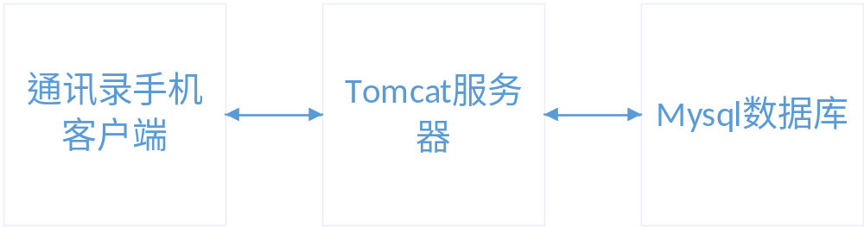

网页客户端
图2-1 进销存管理系统拓扑结构图
如图2-1所示，该系统通过基于浏览器的操作模式构建客户端，通过Tomcat服务器进行客户端与服务端的通信和传输，使用MySQL数据库保存系统内的数据和表。
（2）计算模式设计
基础信息管理 进货管理 库存管理
信息查询 销售管理 服务器调用
数据库服务器
图2-2 进销存管理系统计算模式
该系统采用的是客户机/服务器模式，如图2-2所示，进销存管理系统计算模式，以数据库为中心，通过客户机/服务器的计算模式完成基础信息管理、进货管理、库存管理、信息查询、销售管理功能。

2.3 软件结构与模块外部设计
中间件层
基础信息
库存管理
进货管理
销售管理
服务器链接
商品/员工
信息类别
管理人员
票据记录
进销存
Java虚拟机
系统界面
数据库
windows
TCP/IP
专用应用层
通用应用层
系统软件层

图2-3 系统结构图

2.4 系统处理流程图
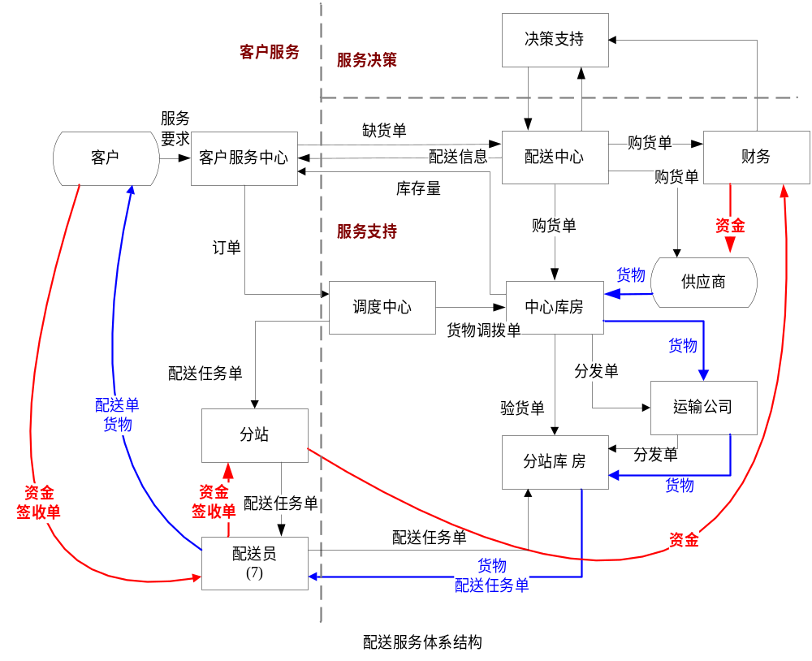

图2-4 系统主要业务流程图

由图2-4可知该系统的主要功能为库存货物的调动及配送，根据图中所示的流程提供相应的服务。

2.5 功能分配
表2 功能/程序结构关系一览表
是否应用？ | 客户表 | 商品表 | 供应商表 | 采购订单表 | 采购退货表 | 销售表 | 销售退货表 | 库存表 | 库存盘点表 | 库存盘点明细表 | 系统操作员表
基本信息管理 | √ | √ | √ |  |  |  |  | √ |  |  | √
库存管理 |  |  |  |  |  |  |  | √ | √ | √
进货管理 |  |  | √ | √ | √
销售管理 |  |  |  |  |  | √ | √

3 接口设计
(1)用户界面。本系统的用户界面分为应用程序和网络程序两个部分。
(2)硬件接口。无。
(3)软件接口。软件输出的数据格式是txt，访问的数据库是oracle。
(4)通信接口。本系统的通信接口由tomcat 提供。

4 数据结构设计

4.1 概念设计

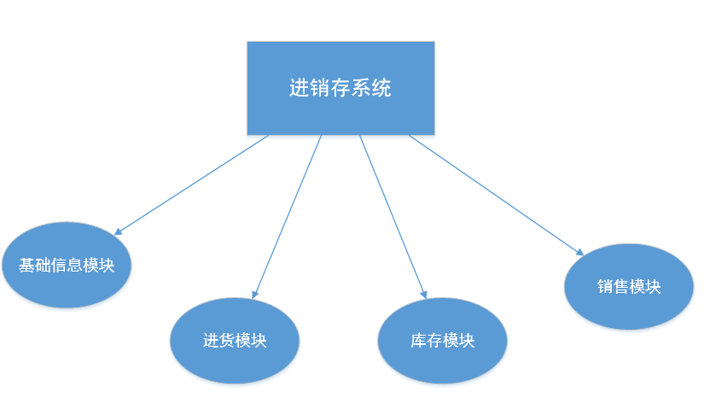
图4-1 系统总模块E-R图
如图4-1所示，进销存系统包括基础信息模块，进货模块，库存模块和销售模块。

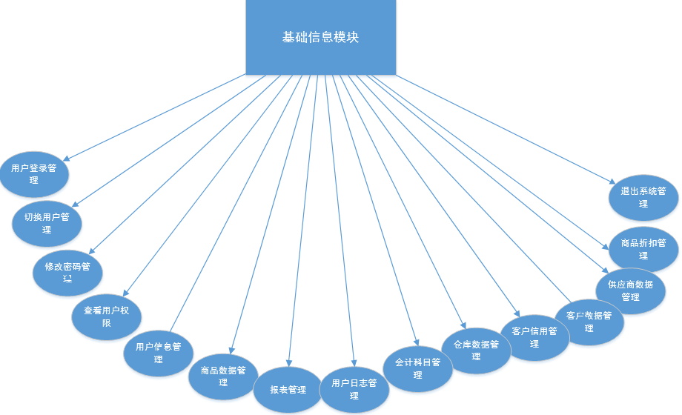
图4-2 基础信息模块E-R图
如图4-2所示，系统可以对涉及到的所有信息进行统一管理和访问，包括供货商信息，货物信息，顾客信息，库存信息等信息。
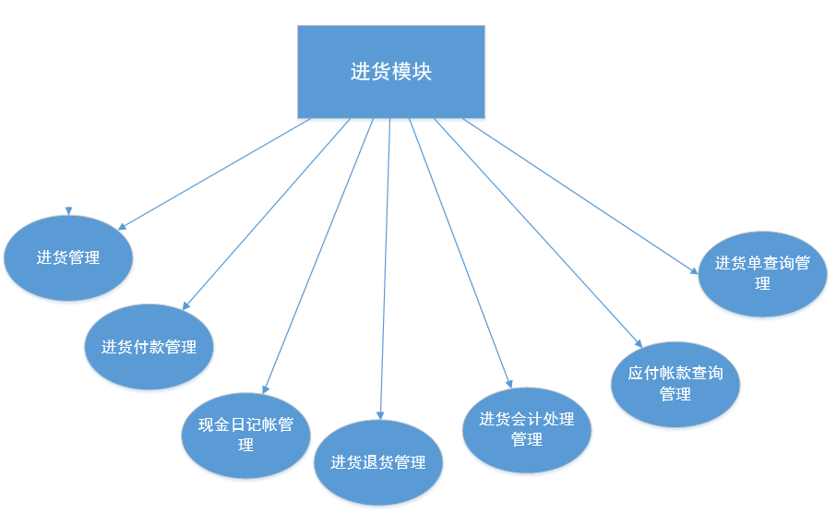

图4-3 进货模块E-R图
如图4-3所示，进货模块管理进货商信息，商品种类数量信息，实时价格以及时间等信息。
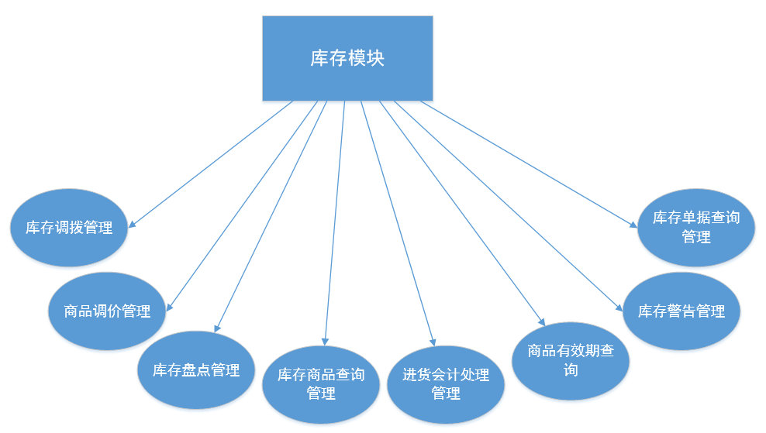
图4-4 进货模块E-R图
如图4-4所示，库存模块准确管理库存商品的种类数量，进出库数量以及时间等信息。
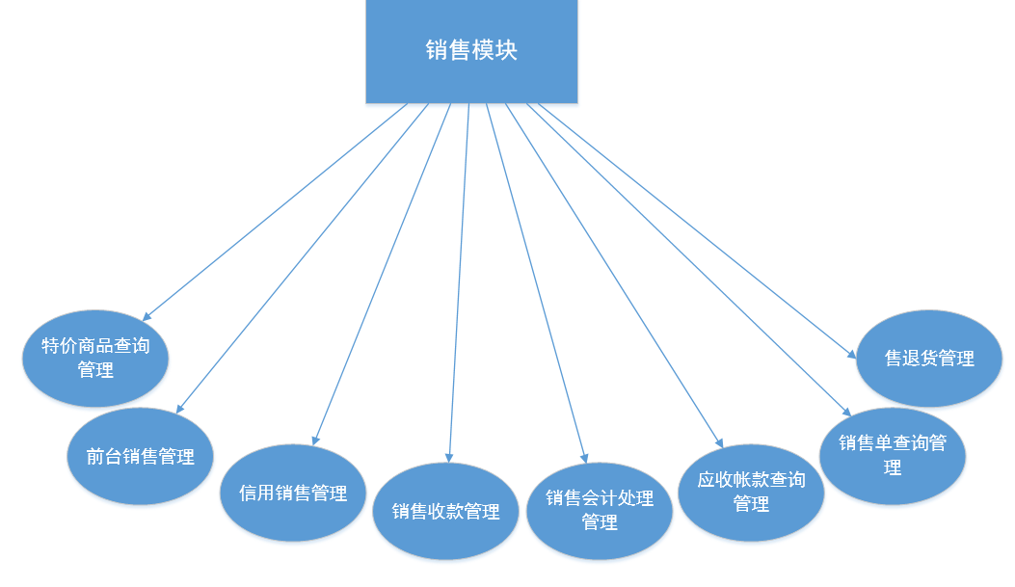
图4-5 销售模块E-R图
如图4-5所示，销售模块管理销售过程中的商品信息以及对顾客信息的录入等信息。

4．2 物理结构设计
表3客户表
名称 | 数据类型 | 数据长度 | 主/外键 | Notnull
编号 | Nchar | 10 | 主 | √
客户全称 | Nchar | 10
客户地址 | Nchar | 10
电话 | Nvarchar | MAX
邮政编码 | Nvarchar | MAX
电子邮箱 | Nvarchar | 50
插入者 | Nvarchar | MAX
插入时间 | Nvarchar | 50
更新者 | Nvarchar | MAX
最后更新时间 | Datetime | 10
表4商品表
名称 | 数据类型 | 数据长度 | 主/外键 | Notnull
商品编号 | Nchar | 10 | 主 | √
商品名 | Nchar | 10
商品产地 | Nchar | 10
单位 | Nchar | 10
规格 | Nchar | 10
供应商编号 | Nchar | 10
表5供应商表
名称 | 数据类型 | 数据长度 | 主/外键 | Notnull
供应商编号 | Nchar | 10 | 主 | √
供应商名 | Nchar | 10
供应商地址 | Nchar | 10
电话 | Nchar | 10
传真 | Nvarchar | 10
电子邮箱 | Nvarchar | MAX
插入者 | Nchar | MAX
插入时间 | Datetime | 20
表6采购订单表
名称 | 数据类型 | 数据长度 | 主/外键 | Notnull
订单编号 | Nchar | 10 | 主 | √
货物代码 | Nchar | 10 | 主 | √
供应商名称 | Nchar | 10 | 外
货物数量 | Int | 10
货物单位 | Nvarchar | 10
采购人 | Nvarchar | 20
采购时间 | Datetime | 10
总金额 | Nchar | 10
表7采购退货表
名称 | 数据类型 | 数据长度 | 主/外键 | Notnull
退货单编号 | Nchar | 10 | 主 | √
供应商名称 | Nchar | 10 | 外
退货时间 | Datetime | 20
品种数量 | Nvarchar | 10
总金额 | Int
表8销售表
名称 | 数据类型 | 数据长度 | 主/外键 | Notnull
销售单编号 | Nchar | 10 | 主 | √
结算方式 | Nvarchar | MAX
销售时间 | Datetime | 10
经手人 | Nchar | 10
品种数量 | Nchar | 10
总金额 | Nchar | 10
操作员 | Nchar | 10
表9销售退货表
名称 | 数据类型 | 数据长度 | 主/外键 | Notnull
销售退货单编号 | Nchar | 10 | 主 | √
结算方式 | Nchar | 10
退货时间 | Datetime | MAX
经手人 | Nchar | 10
品种数量 | Nchar | 10
总金额 | Nchar | 10
操作员 | Nchar | 10
表10库存表
名称 | 数据类型 | 数据长度 | 主/外键 | Notnull
库存编号 | Nchar | 10 | 主 | √
单价 | Nvarchar | 10
库存数量 | Nchar | 10
表11库存盘点表
名称 | 数据类型 | 数据长度 | 主/外键 | Notnull
盘点编号 | Nchar | 10 | 主 | √
盘点主题 | Nchar | 10
盘点日期 | Datetime | 10
盘点人员 | Nchar | 10
盘点备注 | Nchar | 10
表12库存盘点明细表
名称 | 数据类型 | 数据长度 | 主/外键 | Notnull
盘点明细编号 | Nchar | 10 | 主 | √
盘点记录编号 | Nchar | 10
对应商品编号 | Nchar | 10
实际盘点数量 | Nchar | 10
表13系统操作员表
名称 | 数据类型 | 数据长度 | 主/外键 | Notnull
操作员编号 | Nchar | 10 | 主 | √
登录名 | Nchar | 10
真实姓名 | Nchar | 10
密码 | Nchar | 10
角色名 | Nchar | 10
4．3 数据结构与程序的关系
系统在执行相应功能时需要首先确定操作的数据结构，然后找到对应的程序，根据预设的程序执行操作，执行对数据库的操作。因此数据结构与程序紧密相连。

5 运行设计

5.1 运行控制
根据需求说明说和上述子系统分析，有如下运行控制信息，如表14。
表14 运行控制
运行控制 | 控制方法
基础信息管理 | 如果用户登录成功，系统先将用户登录信息写入日志数据表，然后显示进、销、存管理信息系统的主窗口； 如果用户登录失败，系统显示登录失败信息。
进货管理 | 请购员填写进货单程序，订购员审核进货单程序  ，验收员检查货物程序
库存管理 | 商品调出程序，商品验收程序
销售管理 | 系统首先检查用户权限，如果用户的权限满足，系统打开前台销售管理窗口。根据查询条件显示商品销售单。前台销售用户进行商品的销售、收款和打印销售单操作。前台销售用户可以修改、撤消未生成会计分录的商品销售单。系统自动生成会计分录和将现金收入记录在现金日记账。
交易记录管理 | 会员可以提出查询申请，由管理员进行操作执行，通过子系统查询相应的记录

5．2 运行时间
对远程查询响应的平均时间是3 秒，最长是10 秒；Intranet 程序的响应时间少于1 秒。

6 出错处理设计
系统在运行时可能存在一定错误，下表列举了一定的出错情况及解决办法，具体信息如表15所示。
表15 出错信息一览表
出错情况 | 提示信息 | 解决方法
必填项为空 | 该选项不能为空 | 填写完全
越权使用功能 | 你的权限不允许执行该操作 | 返回或由有权限的人执行
操作无反应 | 运行出错 | 重启系统
无法显示数据 | 查找的用户不存在 | 检查填写内容重新填写
（1）吞吐量：每秒处理的事务数达到2000 条。
（2）容量：系统可以容纳的客户数是2000 人同时使用。
（2）降级模式：服务器模块可以在内存512M 的机器上运行。

7 安全保密设计
(1)用户需要通过登录才可以使用相应的功能，本系统所包含的数据库均做保密处理，设置定时备份功能以确保数据的安全。
(2)服务器模块可以24 小时无人运行。
(3)平均故障间隔时间是每月1 次。
(4)平均修复时间是3 小时。
(5)双服务器备份保证数据完整。

